**Le cimetière de la Maladrerie-Léproserie**

La localisation est imprécise mais elle se serait située rues de la Chapelle, du Perroy et du faubourg d’Arras.

L’établissement est mentionné dès 1194, longeant la chaussée menant à Arras. Ce cimetière était le lieu de sépulture des lépreux. Situé près de la chapelle de la Maladrerie, il est vraisemblablement en usage depuis le XII° Siècle.

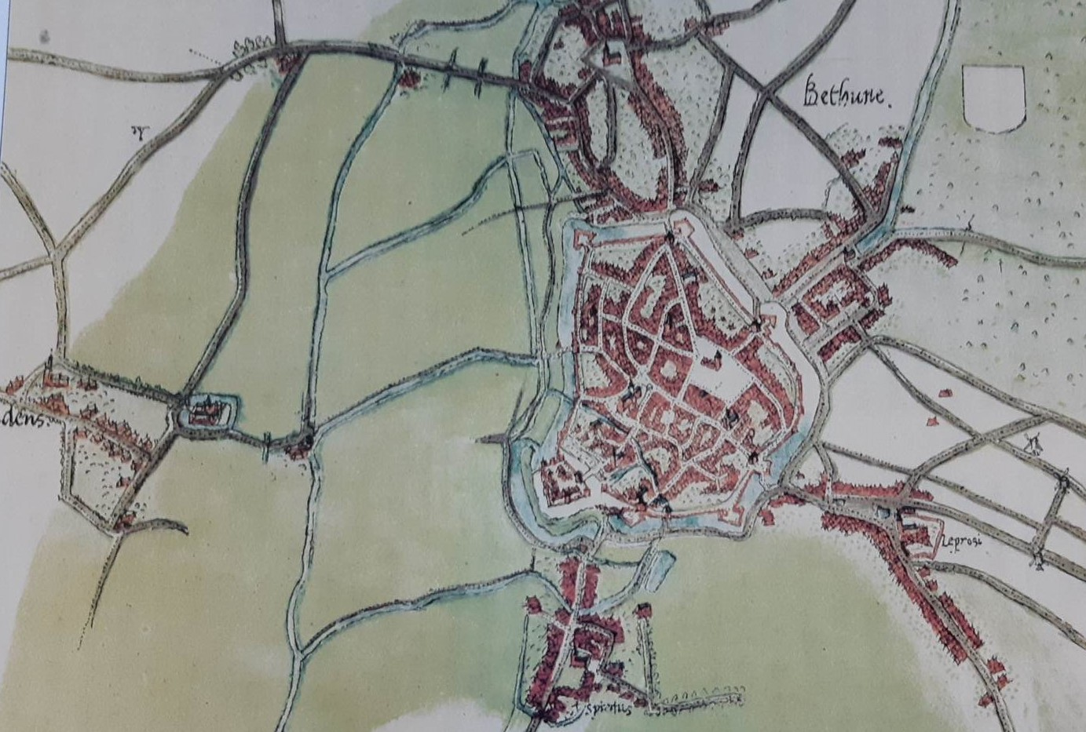

Plan Deventer vers 1550. Archives Départementales du Nord (BIB 8011, 14° livraison, Béthune)

Appelé aussi cimetière du Perroy des Trois-Près-Saint-Jean, il est probable qu’il fut abandonné avec la disparition progressive de la lèpre. La dernière connue à Béthune datant de 1573. A la fin du XVI° siècle, il n’est plus utilisé.

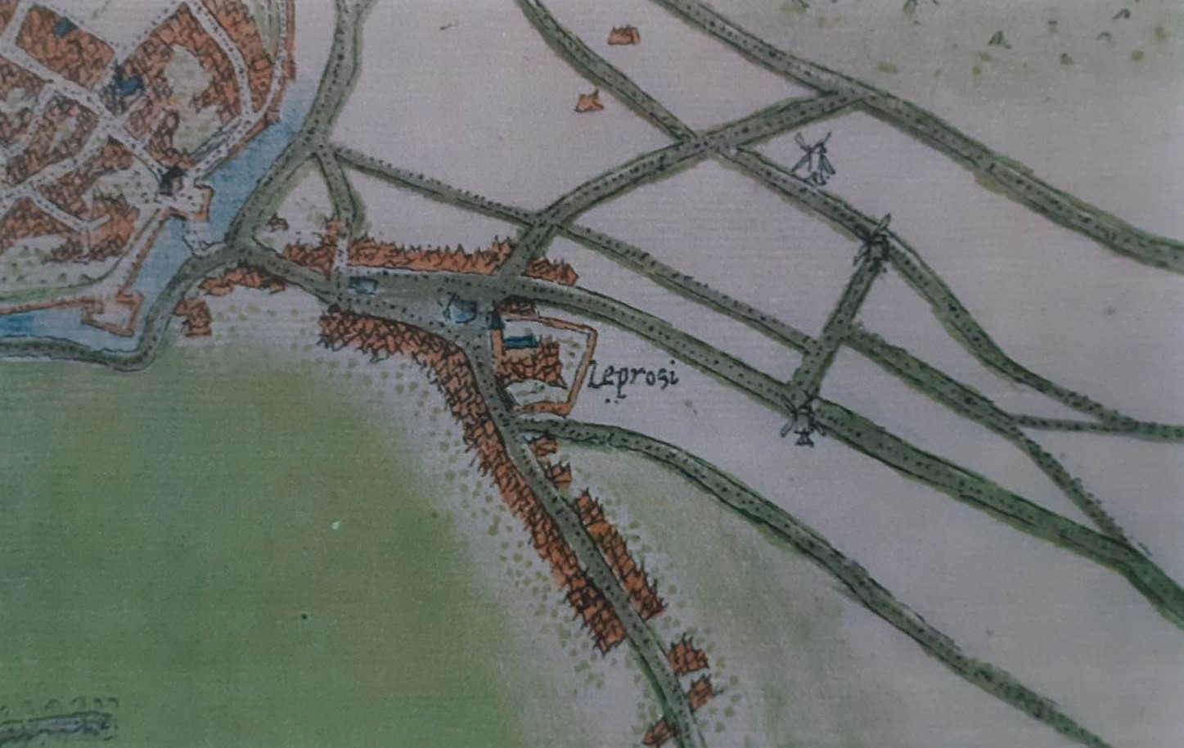

Plan Deventer vers 1550. Détail Léproserie